|  |
| --- |
| BỘ GIÁO DỤC VÀ ĐÀO TẠO  TRƯỜNG ĐẠI HỌC NÔNG LÂM TP.HỒ CHÍ MINH  KHOA CÔNG NGHỆ THÔNG TIN |

|  |
| --- |
| **Hướng Dẫn Cài Đặt Môi Trường Phát Triển Hệ Thống** |

|  |  |
| --- | --- |
| Giảng viên hướng dẫn: | Nguyễn Đức Công Song |
| Sinh viên thực hiện: | Hoàng Lê Nguyên Mạnh - 22130163 |

|  |
| --- |
| Tp. Hồ Chí Minh, tháng 03 năm 2025 |

**MỤC LỤC**

Chương 1 Hướng dẫn cài đặt môi trường phát triển hệ thống. 3

1.1 Mục đích. 3

1.2 Yêu cầu phần cứng và phần mềm. 3

1.3 Cài đặt phần mềm cơ bản. 3

1.3.1 Intelij IDEA (2024.3) 3

1.3.2 Java Development Kit (JDK) 21 5

1.3.3 Apache Tomcat 10.1.x (Nếu muốn dùng local). 8

1.3.4 Navicat 17 for MySql 11

1.3.5 Hướng dẫn tải git 16

1.4 Clone & Chạy dự án. 16

# Hướng dẫn cài đặt môi trường phát triển hệ thống.

## Mục đích.

Hướng dẫn cách cài đặt môi trường phát triển ứng dụng web gồm:

- Backend: Spring Boot 3.2.5 với Java JDK 21.

- Frontend: JSP, AJAX.

- Cơ sở dữ liệu: MySQL.

- Công cụ: IntelliJ IDEA 2024.

## Yêu cầu phần cứng và phần mềm.

|  |  |
| --- | --- |
| **Hạng mục** | **Yêu cầu tối thiểu** |
| **CPU** | 2 core trở lên |
| **RAM** | 8 GB trở lên |
| **Ổ cứng** | SSD ≥ 100 GB trống |
| **Hệ điều hành** | Windows 10/11 (64-bit) hoặc Windows Server 2019+ |

## Cài đặt phần mềm cơ bản.

### Intelij IDEA (2024.3)

**Bước 1:** Truy cập vào trang web chính thức của Intellij IDE tại địa chỉ

<https://www.jetbrains.com/idea/download>

**Bước 2:** Tại trang download, bạn sẽ thấy các phiên bản của IntelliJ IDEA được liệt kê. Chọn phiên bản Ultimate để tải xuống bản Ultimate của IntelliJ IDEA.

**Bước 3:** Sau khi chọn phiên bản, bạn sẽ được đưa đến trang tải xuống. Nhấp vào liên kết để tải xuống file cài đặt (file**.exe** trên Windows )

**Bước 4:** Khi tải xuống hoàn tất, nhấp đúp vào file .**exe** (Windows) để bắt đầu quá trình cài đặt.

**Bước 5:** Tiến hành chọn folder để cài đặt Intellij IDEA trên máy tính của bạn.

**Bước 6:**  Hoàn thành cài đặt và cấu hình, bạn sẽ có thể bắt đầu sử dụng IntelliJ IDEA để lập trình.

### Java Development Kit (JDK) 21

IntelliJ IDEA cung cấp sẵn tính năng tải và cài đặt JDK mà không cần qua trang bên ngoài:

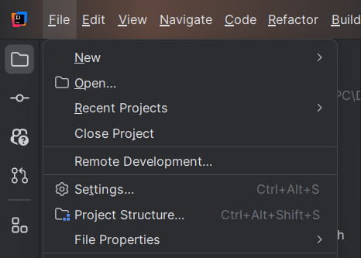

Bước 1: Mở IntelliJ, vào **File > Project Structure** (hoặc dùng phím tắt Ctrl+Alt+Shift+S).

Bước 2: Chọn mục **SDKs** trong khung bên trái.

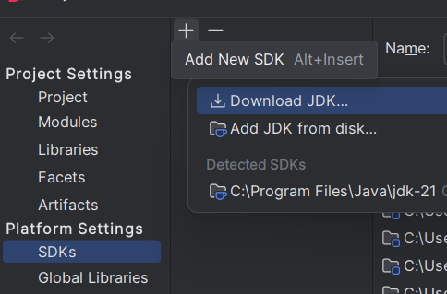

Bước 3: Nhấn dấu **+** ở góc trên và chọn **Download JDK.**

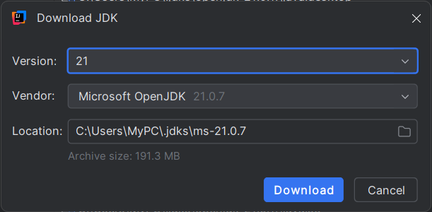

Bước 4: Trong cửa sổ mới:

* Chọn **Version**: 21.
* Chọn **Vendor**: Eclipse Adoptium (Temurin)/ Microsoft OpenJDK 21.x.x.
* Chọn **Install path**: giữ mặc định hoặc chỉnh đến thư mục mong muốn.

Bước 5: Nhấn **Download and Install** và chờ IntelliJ tải về và cấu hình SDK.

Bước 6: Sau khi hoàn tất, IntelliJ sẽ liệt kê JDK 21 trong danh sách SDKs.

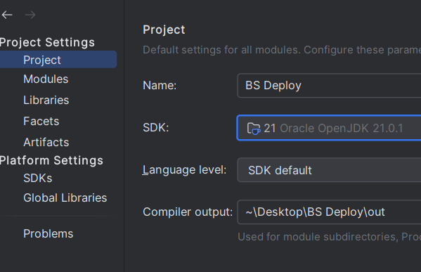

Bước 7: Quay lại **Project** > **Project SDK**, chọn JDK 21 vừa cài sau đó nhấn apply và ok.

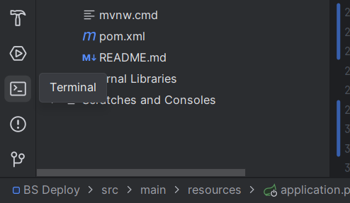

Bước 8: Kiểm tra xem đã cài JDK chưa bằng cách vào terminal của IDE ở góc trái dưới màn hình.

Kiểm tra phiên bản JDK:

Java -version # từ terminal Intelij hoặc hệ thống hiển thị.

Javac -version # hiển thị trình biên dịch trương ứng

### Apache Tomcat 10.1.x (Nếu muốn dùng local).

Bước 1: Truy cập: <https://tomcat.apache.org/download-10.cgi>

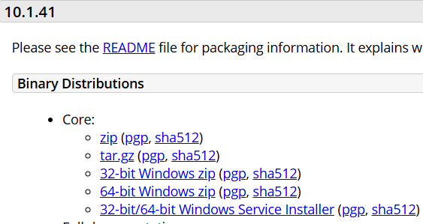

Bước 2: Tải Core zip/tar.gz và giải nén vào thư mục ví dụ C:/tomcat10 (Windows).

Bước 3: Cấu hình Tomcat trong IntelliJ:

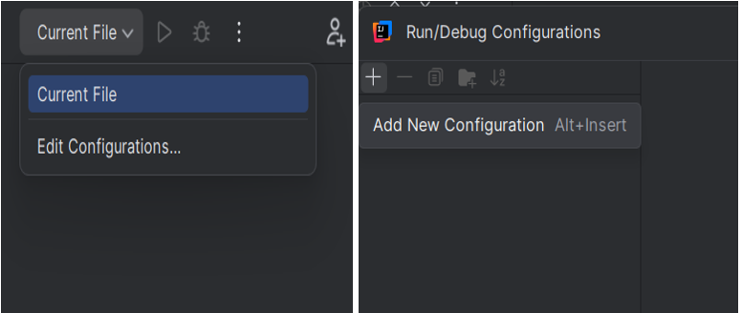

* Current file → Edit Configurations → + → chọn Tomcat Server → Local.

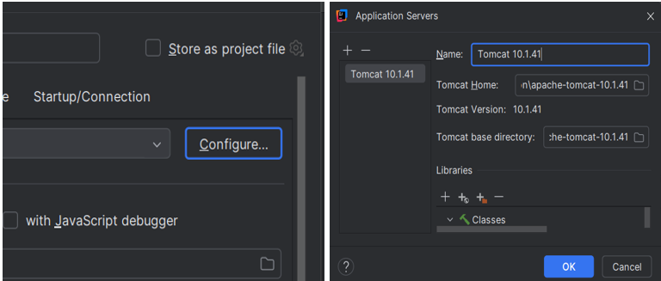

* Trong Run/Debug Configuration tab chọn Configure ở góc phải trên để add tomcat, sau đó chọn phiên bản tomcat mình muốn dùng rồi nhấn ok:

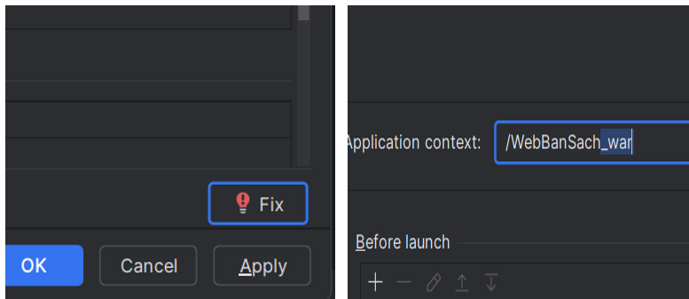

* Trong Deployment tab, nhấn fix ở góc phải dưới :
* Nhấn + → Artifact → chọn WebBanSach:war exploded (hoặc WebBanSach:war) xóa “_war” (để tránh call ajax trên server hoặc local bị lỗi vì khác đường dẫn)
* Áp dụng và lưu cấu hình.

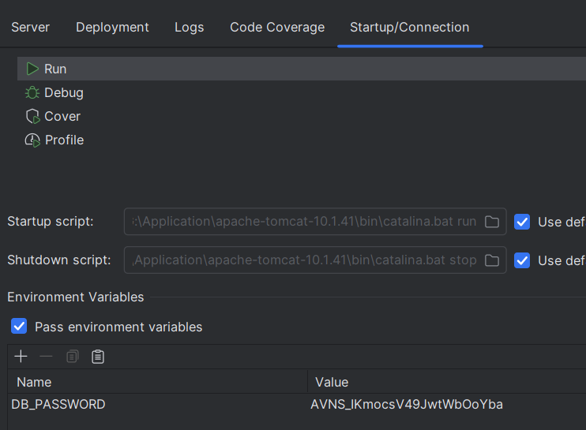

Bước 3: Kết nối với Database bằng cách truy cập như hình.

Bước 4: Khởi động thử:

* Chọn cấu hình Tomcat → bấm Run.
* Mở trình duyệt truy cập: http://localhost:8080 → phải hiển thị trang chào của ứng dụng.

### Navicat 17 for MySql

#### 1.3.4.1 Hướng dẫn cài đặt.

**Bước 1:** Truy cập vào trang web chính thức của Navicat tại địa chỉ

<https://www.navicat.com/en/products>

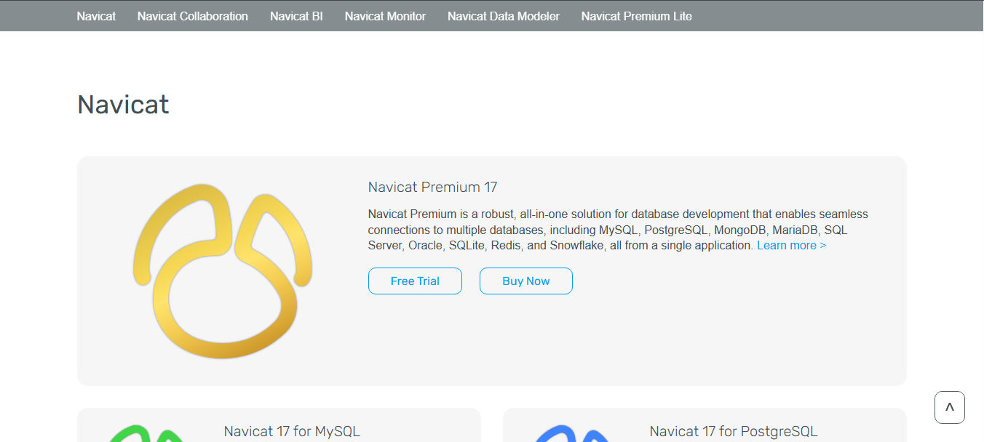

**Bước 2:** Tại trang download, bạn sẽ thấy các phiên bản của Navicat được liệt kê. Chọn phiên bản Navicat Premium 17 để tải xuống bản Free trial của Navicat

**Bước 3:** Sau khi chọn phiên bản, bạn sẽ được đưa đến trang tải xuống. Nhấp vào liên kết để tải xuống file cài đặt file**.exe** trên Windows.

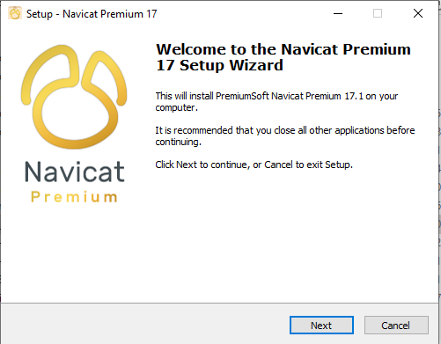

**Bước 4:** Khi tải xuống hoàn tất, nhấp đúp vào file .**exe** (Windows) để bắt đầu quá trình cài đặt. Nhấn “Next” để bắt đầu cài đặt.

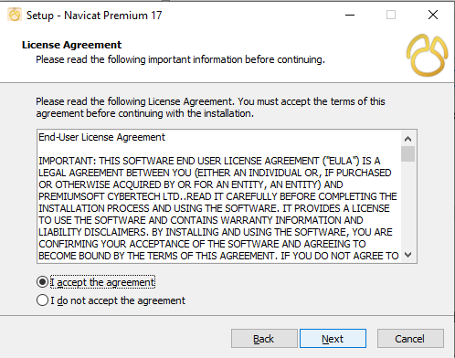

**Bước 5:** Chọn “I accept the agreement”. Sau đó chọn “Next”.

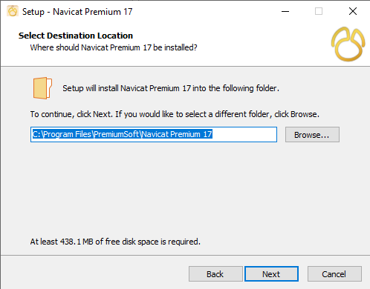

**Bước 6:** Tiến hành chọn folder để cài đặt Navicat trên máy tính của bạn.

**Bước 7:** Hoàn thành quá trình cài đặt bằng cách tuân theo các hướng dẫn trên màn hình.

#### 1.3.4.2 Hướng dẫn kết nối với database trên cloud(aiven.io).

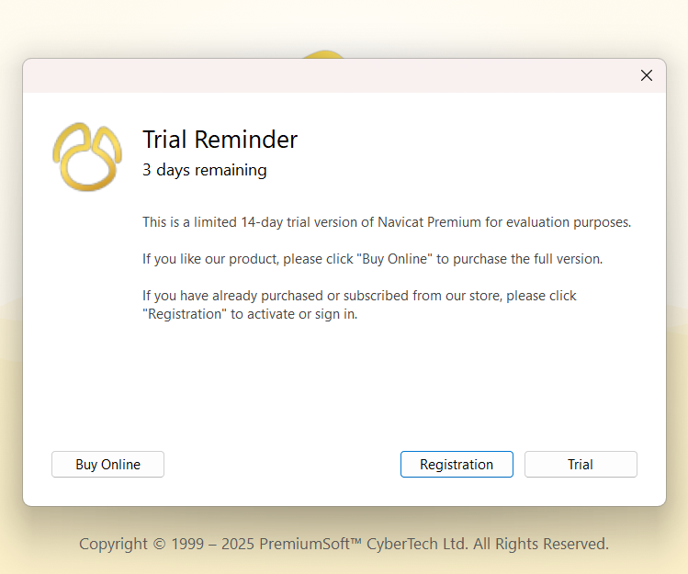

**Bước 1:** Mở Navicat lên và nhấn “Trial” để dùng thử.

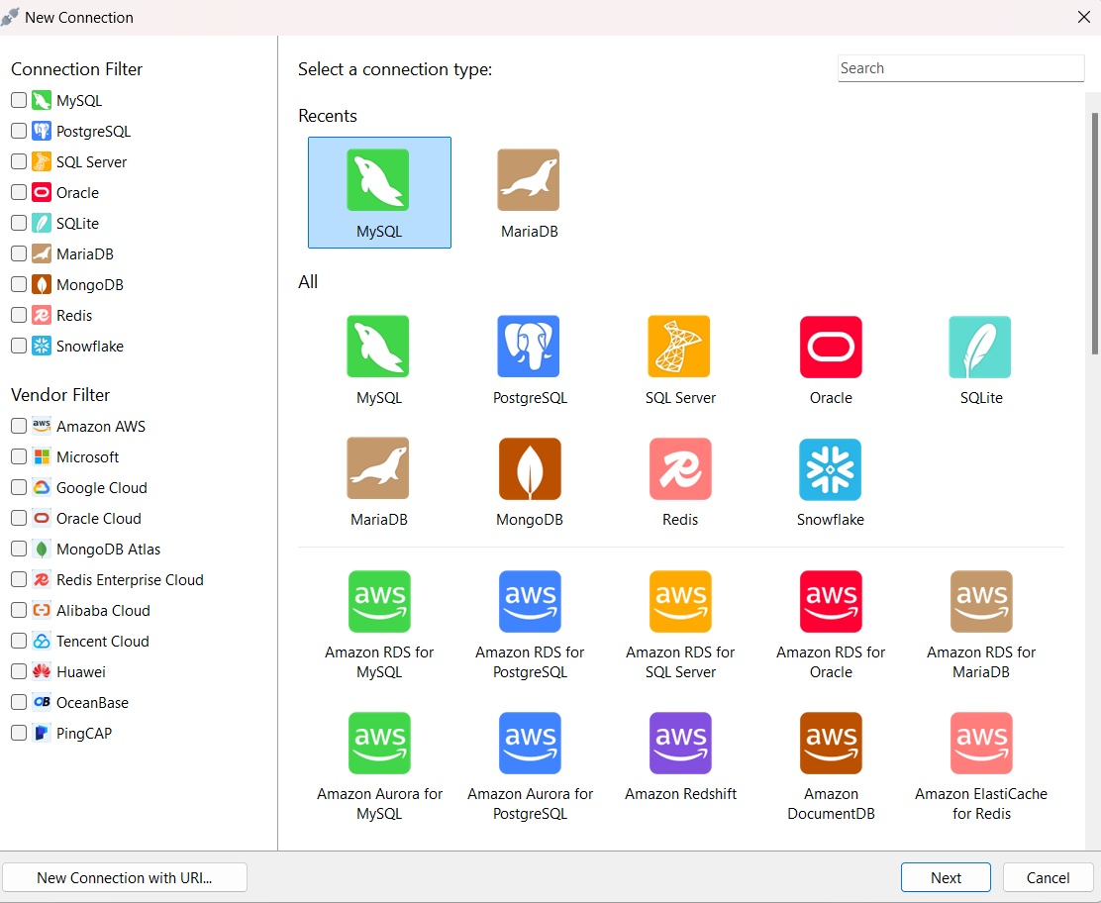

**Bước 2:** Nhấn chuột phải vào “Connections”, chọn “MySQL” rồi nhấn Next để tạo kết nối.

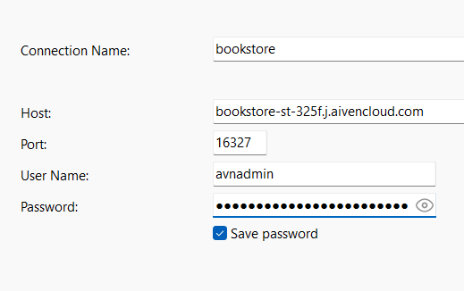

**Bước 3:** Điền các thông tin theo nội dung dưới đây:

Service đã được tạo sẵn:

|  |  |
| --- | --- |
| Host | bookstore-st-325f.j.aivencloud.com |
| Port | 16327 |
| User Name | avnadmin |
| Password | AVNS_IKmocsV49JwtWbOoYba |

### Hướng dẫn tải git

Bước 1: Truy cập trang web chính thức của Git: <https://git-scm.com/downloads>

Bước 2: Chọn phiên bản phù hợp với hệ điều hành Window và tiến hành cài đặt.

Bước 3: Kiểm tra xem Git đã được cài đặt thành công hay chưa bằng lệnh:

* git –version

Bước 4: Cấu hình Git:

# Sau khi cài đặt, cần thiết lập thông tin người dùng.

* git config --global user.name "Tên của bạn"
* git config --global user.email [email@example.com](mailto:email@example.com)

## Clone & Chạy dự án.



Bước 1: Tạo folder, vào folder, click chuột phải chọn “Show more options” chọn “open git bash here”, sau đó viết lệnh:

* git init # khởi tạo git



Bước 2: Liên kết repo cục bộ(folder) với repo trên github.

* git remote add origin <https://github.com/nao2522004/CNPM_Nhom4_WebBanSach.git>

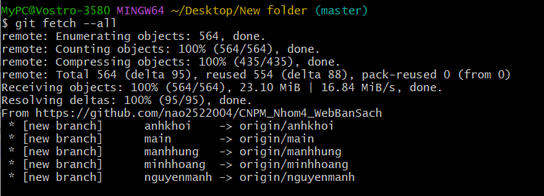

Bước 3: Lấy toàn bộ dữ liệu bao gồm cả nhánh xuống repo cục bộ của mình.

* git fetch –all

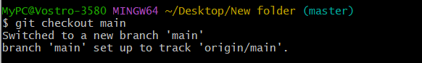

Bước 4: Chuyển qua nhánh main (hoặc nhánh mình chọn).

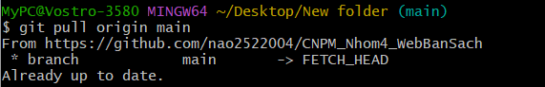

Bước 5: Lấy toàn bộ src code từ nhánh main trên github về.

Bước 6: Mở project bằng Intelij và đợi cho Intelij tự động load Maven(pom.xml)